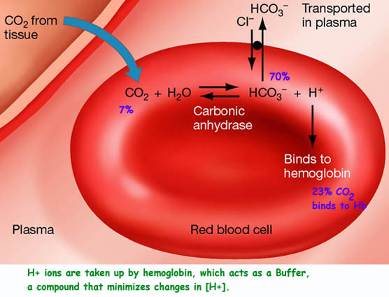
血槳的酸鹼平衡與pH調節

人體的酸鹼值應保持在pH7.35～pH7.4之範圍，而人體血液之酸鹼值，並不會因飲用電解水或食用抗氧化食品而有所改變。 因為人體的血液與體液的酸鹼值只要有一點點改變﹐就會造成新陳代謝的失調與混亂。 所以人體有良好的酸鹼緩衝系統 (acid base buffering system)，使體液保持恆定的酸鹼值，緩衝掉食物酸鹼所帶來的影響。 對健康的人而言，尿液的酸鹼性就與食物有關： 肉吃得多的，尿液通常呈酸性；吃素的人，尿液呈中性或弱鹼性的機會較多。

人體靜脈血液與組織間之血液的pH值約為7.35其pH值較動脈為低，而pH值較低的原因是由於靜脈回收血液中過量二氧化碳及部份代謝氧化物形成碳酸(carbonic acid)等物質。 當血液回流至動脈時，該物質已被排泄或還原，使pH值恢復7.4正常值。 人體自體內即具有酸鹼緩衝系統(acid base buffering system) 的功能； 所謂酸鹼值乃是以氫離子濃度做為計算標準，凡超過或低於上列數字均屬酸中毒或鹼中毒。

為了防止酸、鹼中毒，人體內有三個主要酸控制機制：
1. 所有體液均含有酸鹼緩衝系統，如體內共軛鹼 (conjugate base) 可迅速與酸或鹼結合，防止氫離子濃度 (i.e. [H₃O⁺] ) 過量的改變。
2. 當氫離子濃度變化達到可以偵測的程度時，呼吸中樞便會受到刺激，使呼吸頻率改變，加速二氧化碳由體內移走的速率，使氫離子濃度回到正常值。
3. 當氫離子濃度依然偏離正常值時，腎臟也會排出鹼性或酸性的尿液，有助於重新調整體內的氫離子濃度使其回復到正常值。
體內酸鹼緩衝系統均可在一秒內作用達到防止氫離子濃度過度而改變之功能，而啟動呼吸系統約需1～12分鐘後，才能充份發揮調節氫離子濃度之功能。 腎臟 (kidneys) 是所有酸鹼平衡的調節系統中最有效的， 然而啟動此一系統必須是幾小時甚至幾天才能充分的重新調整恢復正常pH值。

偶而飲用碳酸飲料，可由人體平衡機制調整回來，當然理想狀態在第一時間即可恢復正常，人體雖然存在自然酸鹼緩衝系統，但並不表示說人體可以長期或大量飲用碳酸飲料或具氧化力食品。

◆ 參考資料： http://www.long-life.com.tw/microwater/a4.htm

